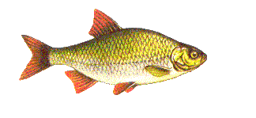

**Tartu Kurtide Spordiselts „Kaar“**

**Kevadine kalapüügivõistlused**

**30.03.2024**

**Tulemused**

|  |  |  |  |  |
| --- | --- | --- | --- | --- |
| **Nimi** | **Kg/g** |  | **Koht** |  |
| Mihhail Schmidt | 4,120g |  | **1** |  |
| Margus Raud | 2,315g |  | **2** |  |
| Ants Pallo | 1,460g |  | **3** |  |
| Jaanus Aun | 1,410g |  | 4 |  |
| Pjort Kuznetsov | 0,410g |  | 5 |  |
| Roman Ojastu | 0,310g |  | 6 |  |
|  |  |  |  |  |
|  |  |  |  |  |

|  |
| --- |
|  |
| **Ilm:** Osaliselt pilvine  **Aeg:** 4tundi,30minutit (7.30 – 12.00) |
| **Kalad:** Särg,latikas  **Mõõdus võitja:** Ants Pallo (**45 cm** latikas)  **Võistlus viidi:** Emajõel (Tartus)  **Korraldaja:** Mihhail Schmidt |